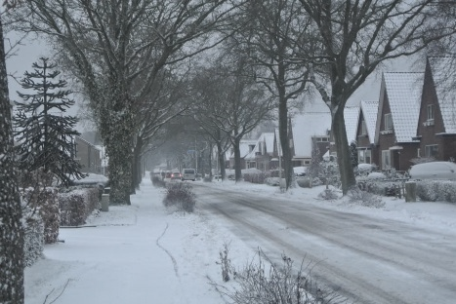

Buurtvereniging

Oer´t Spoar

(Secretariaat A. Banga, Jeltingalaan 19 9285 WH Buitenpost e-mail oertspoar@gmail.com )

Nodigt u hierbij uit voor de jaarlijkse ledenvergadering. Deze bijeenkomst wordt gehouden op vrijdag 6 maart 2015 om 20:00 uur in IT KOARTLING.
(Schoolstraat 31 9285 NE te Buitenpost)

De agenda ziet er als volgt uit:

- Opening en agenda
- Ingekomen stukken en mededelingen
- Notulen vorige vergadering (d.d. 14 februari 2014)
- Jaaroverzicht in woord en beeld
- Financieel overzicht
- Verslag kascommissie 2014 en benoeming kascommissie 2015
- Jaaragenda 2015
- Aftreden van bestuursleden;
Tabina de Haan Hiltsje Prins
- Verkiezing en benoeming van nieuwe bestuursleden;
Kandidaatstelling; Sita Drost, Jeltingalaan 40
Gretha Boonstra, Jeltingalaan 27
(tegen)kandidaten kunt u opgeven t/m 3 maart 2015 via
het e-mail adres oertspoar@gmail.com
4 maart 2015 zullen de namen van de (tegen)kandidaten
op de website www.oertspoar.nl bekend gemaakt worden.
- Verslag werkgroep ‘reconstructie Jeltingalaan’ door Bert Witteveen.
- Leden laten meedenken over vervanging huidige feestverlichting.
- Rondvraag
- Pauze
- Reisverslag Rinze Fokkema
- Sluiting
Wij rekenen op u komst.
Tot dan!

Bestuur Buurtvereniging Oer’t Spoar

